מבוא למחשוב ענן - סמסטר אביב תשפ"ה

תרגיל בית 1

**מגישים: קבוצת "קקדו"**

עומר לב | ת"ז 209403427

מתן ראובן טל | ת"ז 208017772

ספיר גרסטמן | ת"ז 323116186

אריאל לניאדו | ת"ז 318930393

נועה שיטרית | ת"ז 206943219

טל יגודין | ת"ז 324256536

**קישור לעמוד GitHub:**

<https://github.com/Method-for-Software-System-Development/Cloud_Computing>

**מהנדס המערכת:** מתן ראובן טל

**תיאור תהליך העבודה בצוות:**

בתחילת התרגיל בחרנו למנות את מתן כמהנדס המערכת. תפקידו כלל לרכז את הדרישות ההנדסיות של המערכת, אפיון הממשק עם החומרה הקיימת במעבדת CIM ורובוטיקה, ותיאום בין כל חברי הצוות.

העבודה בוצעה בשיתוף פעולה מלא, כאשר השתמשנו בישיבת תכנון משותפת כדי לפרק את המשימות לתתי-משימות והקצנו אותן לפי תחומי עניין וידע.

להלן חלוקת העבודה בצוות:

|  |  |  |
| --- | --- | --- |
| שם חבר הצוות | משימות שהוקצו | משימות שהושלמו |
| מתן ראובן טל- מהנדס המערכת | * ניהול הפרויקט (חלוקת עבודה, וידוא ביצוע, תיאום פגישות קבוצתיות) * ראיון עם משתמש פוטנציאלי במערכת * הצגת תוצרי הסדנה בהרצאה 5 | פתיחת קבוצת WhatsApp ותיקיה שיתופית בענן, נקבעו 2 מפגשים קבוצתיים לסיעור מוחות והצגת התוצרים.  בוצע ראיון עם משתמש פוטנציאלי.  תוצרי הסדנה הוצגו בהרצאה, נלקחו הערות ובוצעו שינויים קלים בהתאם. |
| ספיר גרסטמן | * ביצוע תרגיל 1 | בוצע יחד |
| אריאל לניאדו | * ביצוע תרגיל 1 |
| נועה שיטרית | * יצירת תרשים Use-Case | בוצע יחד עקב הקשר הישיר בין המשימות.  פתיחת תיקיה ב- GitHub. |
| טל יגודין | * הגדרת הדרישות הפונקציונליות והלא פונקציונליות |
| עומר לב | * עיצוב ממשק הדשבורד * אפיון גרפי * יצירת אב טיפוס ידני (נייר) | בוצע.  כמו כן בוצעה השוואה בין האב טיפוס מנייר לאב טיפוס שיצר ה- AI במסגרת הסדנה לקבלת השראה. |

* **שלביdivergent & convergent thinking בוצעו בפגישה של כלל חברי הצוות.**

שיתוף פעולה בצוות:

**במהלך הפרויקט שמרנו על ממשק רציף בין חברי הצוות באמצעות קבוצת** WhatsApp**. נפגשנו פעמיים בשרת ה-** Discord **ודנו על כל שלב בפיתוח. כל המשימות מולאו במלואן, תוך מתן דגש על עמידה בזמנים ואיכות התוצרים.**

תרגיל 1: סיפור הצלחה של הטמעת ענן

**החברה שבחרנו היא Coca Cola Icecek:**

1. סוג הענן: Coca Cola Icecek **משתמשת בענן ציבורי של** AWS
2. מודל השירות: IAAS – Infrastructure as a Service

**החברה עושה שימוש נרחב בשירותי תשתית של** AWS**:**

**1.** Amazon EC2

**2.** Amazon VPC

**3.** IAM

**4.** Amazon S3

**5.** Amazon CloudWatch

**6.** AWS CloudTrail

**השירותים הללו שייכים למודל** IAAS **שבו הארגון שולט במערכות, וה-**AWS **מספקת את התשתית.**

1. שלוש מטריקות לבדיקת הצלחת ההטמעה של שירותי הענן ב- **Coca Cola Icecek:**

- זמינות המערכות -

**לאחר הטמעת הענן במערכת נראה כי:**

**RPO – עבר מתקופת זמן של יום אחד ל 15 דקות**

**RTO – (זמן התאוששות) ירד מ-3 ימים ל-3 שעות**

**מה שמבטיח זמינות גבוה יותר של המערכת.**

- עלות -

**המעבר לענן של אמאזון הביא לחיסכון של עד 60% בעלויות התשתית באמצעות**

**אופטימיזציה של אחסון וניהול משאבים לפי הצורך.**

- יכולת גידול -

**המערכת פועלת עם שילוב של** Amazon EC2 **(הנותנת גישה לענן לפי צורך), תוך שימוש בפתרונות אחסון הניתנים להרחבה כגון** Amazon S3**.**

**כל אלה מעידים על פתרון גמיש המתאים את עצמו לעומסים משתנים ואם יש צורך בגדילה היא תתאפשר בקלות.**

1. לא נמליץ לעבור למודל אחר של ענן

**בהתחשב בתוצאות- ירידה דרמטית בעלויות, שיפור בזמני תגובה וזמינות גבוהה יותר הבחירה ב-**AWS **כענן ציבורי ובמודל** IaaS **הייתה מתאימה מאוד לצרכים של חברת**Coca Cola Icecek **.**

1. קישור למאמר:

<https://aws.amazon.com/solutions/case-studies/coca-cola-icecek>**תרגיל 2: Design thinking**

**OptiLine - דשבורד חכם לפס הייצור האוטונומי**

אפליקציית OptiLine פותחה כדי לתת מענה לצורך הגובר בניטור, שליטה ושיפור מתמיד של תהליכי ייצור אוטונומיים במעבדת ה־CIM והרובוטיקה של מכללת בראודה. במעבדה פועלים רובוטים, חיישנים ומערכות משולבות לתכנון, עיבוד ובקרת איכות. מהנדסים העוסקים בתפעול המערכת נדרשים לנתר מדדים קריטיים כמו טמפרטורה, מהירות, דיוק וצריכת אנרגיה – בזמן אמת ובדיוק גבוה.

האפליקציה מספקת ממשק אינטואיטיבי וויזואלי להצגת מידע חיישנים, זיהוי תקלות, ניתוח מגמות ותגובה מהירה. לצד זה, שולב אלמנט משחקי ("מרוץ האופטימיזציה") שמעודד שיפור יומיומי, שיתוף פעולה בין מהנדסים ואימוץ שיטות ייצור מתקדמות. המערכת משתלבת בתשתית המעבדה הקיימת ונתמכת בענן, ומטרתה לייעל את עבודת המהנדס ולשפר את תפוקות המעבדה תוך חוויית שימוש מקצועית, מאתגרת ומהנה.

**הגדרת פרסונה:**

**פרופיל אישי:**

**שם:** טום לב

**גיל:** 29

**מגורים:** חיפה

**מצב משפחתי:** מאורס

**השכלה:** סטודנט שנה ד' לתואר ראשון בהנדסת מכונות

**רקע צבאי:** קצין בחיל האוויר (שירות סדיר + קבע)

**מקום עבודה:** סטודנט פעיל במעבדת CIM ורובוטיקה

**מאפייני אופי:** חרוץ, סקרן, מסודר, אחראי, פרואקטיבי, מכוון מטרה, דינמי, אוהב ללמוד טכנולוגיות חדשות, נהנה מאתגרים, עובד טוב תחת לחץ, בעל גישה אנליטית, תקשורתי

**רקע מקצועי:**

טום הוא סטודנט להנדסת מכונות שנה ד' במכללת בראודה. במהלך לימודיו השתתף בפרויקטים טכנולוגיים מתקדמים, כולל שיתופי פעולה עם תעשייה. שירותו כקצין בחיל האוויר חיזק את יכולות הניתוח, קבלת ההחלטות והעבודה בצוות תחת עומס. כיום הוא שואף להשתלב בעולם הייצור החכם והרובוטיקה, ומחפש כלים שיאפשרו לו לחבר בין ידע הנדסי תיאורטי לבין כלים דיגיטליים מתקדמים.

**ראיון:**

**1. ספר קצת על עצמך ועל הרקע שלך בלימודים ובשירות הצבאי.**

טום: אני סטודנט שנה רביעית להנדסת מכונות, במקור מחיפה, ועם רקע כקצין בחיל האוויר. אני תמיד נמשכתי לטכנולוגיה, לשילוב בין תכנון ליישום. השירות הצבאי חידד אצלי את היכולת לעבוד בלחץ, להוביל ולהיות מדויק – דברים שמשרתים אותי גם היום כסטודנט.

**2. איך אתה מרגיש עם השימוש במערכות קיימות במעבדת ה-CIM?**

טום: אני חושב שיש הרבה פוטנציאל, אבל גם עומס מידע. לפעמים קשה לעקוב אחרי מה שחשוב באמת, במיוחד כשצריך לשלב בין נתוני חיישנים למצב קו הייצור. מערכת שתרכז את הכל בצורה ברורה – תהיה נכס אמיתי.

**3. האם יצא לך לעבוד עם נתונים מחיישנים או לנסות לשלוט על תהליך בזמן אמת?**

טום: כן, במיוחד במסגרת מעבדת הרובוטיקה. עבדתי עם בקרי PLC ועם תוכנות כמו OPENCIM. אבל ממשק המשתמש לא תמיד אינטואיטיבי. חסר משהו שמאפשר לי לראות תמונת מצב כוללת + להיכנס לפרטים כשצריך.

**4. מה הכי חשוב לך במערכת כמו זו שאנחנו מפתחים – דשבורד מבוסס ענן?**

טום: קודם כל – מהירות וזמינות המידע. אני רוצה לדעת אם משהו חורג מהנורמה בשנייה שזה קורה. בנוסף, חשוב לי להבין מגמות – לא רק מה קרה עכשיו, אלא גם מה קורה לאורך זמן.

**5. מה אתה חושב על השילוב של אלמנט גיימיפיקציה – כמו “מרוץ האופטימיזציה”?**

טום: אני אוהב את הרעיון. זה מוסיף עניין ואתגר. כל עוד זה לא מרגיש ילדותי אלא מקצועי – זו דרך מעולה לדחוף אותנו לשפר ביצועים ולשתף פעולה.

**6. אם היית צריך לבחור פיצ’ר אחד חובה במערכת – מה זה היה?**

טום: התרעות חכמות. מערכת שמבינה חריגות בהתנהגות המערכת ויודעת להגיד לי – “שים לב, צריכת האנרגיה של הרובוט הזה עלתה ב-20% מהרגיל”. זה שווה המון.

**Empathy Map:**

**FEELS**

טום מרגיש מחובר לעולם ההנדסה, במיוחד כאשר מדובר בשילוב בין טכנולוגיה מתקדמת לבין פתרונות פרקטיים בשטח. הוא שואב סיפוק מתחושת שליטה ודיוק, בדיוק כפי שהורגל במסגרת הצבאית. הוא חווה ביטחון כאשר הוא מצליח להפעיל מערכות מורכבות ולהבין את ההיגיון מאחוריהן. עם זאת, הוא מרגיש לעיתים תסכול כשאין גישה מיידית לנתונים רלוונטיים או כשהממשק טכני מדי ומכביד.

**SAYS**

טום מציין שהוא מאוד מעריך פתרונות שמצמצמים את הפער בין תיאוריה לעשייה, ומבליטים מידע קריטי בצורה ויזואלית. הוא אומר שהוא אוהב אתגרים טכנולוגיים ומרגיש בנוח להתמודד עם מערכות מורכבות, אך חשוב לו שהמערכת תהיה אינטואיטיבית. הוא הוסיף: "אם כבר יש לנו את כל החיישנים האלו – למה שנצטרך לעבור בין כמה ממשקים כדי להבין מה באמת קורה?"

**THINKS**

טום חושב שהיתרון של מהנדס טוב הוא ביכולת להבין גם את המערכת הגדולה וגם את הפרטים הקטנים. הוא מאמין שאם תהיה לו מערכת מרכזית שתאגד את כל המדדים הקריטיים – הוא יוכל להגיב מהר יותר, למנוע תקלות, ולהציע פתרונות יעילים. הוא מעריך שקיפות בנתונים, יכולת תיעוד טובה, וכלי ניתוח שמאפשרים לו לשפר ביצועים לאורך זמן.

**DOES**

טום מקדיש את זמנו לפרויקטים בלימודים, לרבות עבודה עם מערכות CIM, תכנון בתוכנות CAD/CAE, וניתוח ביצועים של רובוטים ותחנות עבודה. הוא השתתף בפרויקטים בהם היה עליו לתקשר עם תעשייה, לתאם בין מערכות ולוודא עמידה בדרישות. הוא ידוע כבעל משמעת עצמית גבוהה, מתכנן את זמנו בקפדנות, ומשקיע בלמידת כלים חדשים כמו בקרים מתוכנתים ופתרונות מבוססי ענן.

**הגדרת האתגר:**

* לא צויין באופן מפורש בהנחיות שיש לבצע את חלק זה, אך הוא היה משמעותי בחשיבה העיצובית בסדנה.

המערכת מתוכננת עבור טום לב – מהנדס מכונות צעיר עם רקע מעשי עשיר, קצין לשעבר בחיל האוויר, אשר מחפש כלים שיאפשרו לו לחבר בין עולמות התיאוריה והפרקטיקה בתעשיית הרובוטיקה. האתגר המרכזי של טום הוא לקצר את זמן ההבנה והתגובה לתקלות, תוך זיהוי מגמות ושיפור ביצועים לאורך זמן – וזאת מבלי לאבד שליטה או בהירות בשטח.

הדשבורד שלנו נועד לסייע לטום:

* להבין מה קורה בזמן אמת בפס הייצור האוטונומי דרך ממשק גרפי ברור
* לנתח נתונים היסטוריים בצורה אינטואיטיבית כדי להפיק תובנות לשיפור
* להתנסות בתהליך של אופטימיזציה מונחית-משימות תוך קבלת משוב מיידי על פעולותיו- הן בצורת ניקוד והן בהשפעה נראית על תפקוד המערכת

באמצעות המערכת, טום יוכל לא רק להשתפר כסטודנט ומהנדס- אלא גם להתכונן בצורה טובה יותר לדרישות התעשייה ולתהליכי קבלת החלטות מבוססי מידע.

**חשיבה מסתעפת - Divergent Thinking**

בשלב זה העלינו רעיונות חופשיים ללא סינון, תוך התמקדות בפיצ'רים שיכולים לייעל את עבודת המהנדסים בפס הייצור ולהתחבר לצרכים של טום:

* סטטיסטיקות בזמן אמת למדדים קריטיים – טמפרטורה, מהירות, צריכת אנרגיה, אחוזי דיוק ועוד
* התראות חכמות מותאמות אישית – כאשר מדד מסוים חורג, מופיעה התראה עם המלצה לפעולה
* ניתוח מגמות של מדדים לאורך זמן – הצגת גרפים שיאפשרו זיהוי שיפורים או הידרדרות בתהליך
* השוואת ביצועים בין רובוטים / תחנות / מהנדסים – מי מצליח לשמור על יציבות, מי משפר תהליכים
* שליחת פקודות שליטה מרחוק – אפשרות להפעיל / לעצור רובוטים ותחנות דרך האפליקציה
* דירוג משימות יומיות לאופטימיזציה – כל מהנדס מקבל משימה לשיפור נקודתי יומי
* משחק ניקוד (“מרוץ האופטימיזציה”) – תחרות ידידותית בין מהנדסים על ביצועים
* Dashboard דינמי מותאם אישית – כל משתמש יכול לבחור אילו מדדים להציג וכיצד
* יומן פעולות + אנליזה – מעקב אחר כל פעולה שבוצעה ע"י המהנדס ומה השפעתה
* הפקת דוחות תקופתיים – סיכום שבועי/חודשי הכולל מדדים, התראות, מגמות והשוואות
* אינטגרציה עם מערכות קיימות (כגון OPENCIM) – שימוש בנתוני אמת מחיישנים קיימים
* תיעוד שיפורים אוטומטי – האפליקציה מזהה שינוי חיובי ונותנת ניקוד אוטומטי
* מערכת המלצות (AI-based) – הצעות לשיפור אוטומטי על סמך אנליזה של הנתונים

**חשיבה מתכנסת - Convergent Thinking**

בהתאם לפרסונה של טום, בחרנו שלושה פתרונות מרכזיים מבין כלל הרעיונות שעלו, תוך התאמה לערכים, לצרכים וליכולות שלו:

1. הפתרון בעל ההימור הבטוח – "סטטיסטיקות בזמן אמת למדדים קריטיים"

טום זקוק לשליטה מדויקת ומיידית במידע כדי לתפקד היטב בסביבה אוטונומית. הצגת המדדים בזמן אמת (לדוג' מהירות רובוט, עומס מכאני, טמפ') תאפשר לו להגיב במהירות, לאבחן בעיות ולבצע התאמות. זהו מרכיב בסיסי שמייצר בהירות וביטחון.

1. הפתרון המשמעותי ביותר – "השוואת מגמות לאורך זמן"

כקצין, טום רגיל לקבל החלטות מבוססות נתונים. האפשרות לנתח מגמות (גרפים היסטוריים) תספק לו תובנות על תהליך הייצור, תאפשר למידה מהעבר, ותהיה כלי מרכזי בזיהוי הצלחות או תקלות חוזרות. זה יסייע לו לקשר בין פעולה – תגובה – תוצאה.

1. הפתרון שמשנה את כללי המשחק – "גיימיפיקציה של משימות יומיות עם ניקוד"

טום נמשך לאתגרים ויעילות. אלמנט גיימיפיקציה המציע ניקוד יומי על ביצועים, שיפור מדדים, פתרון תקלות וכו', ידרבן אותו להוביל ולשפר ביצועים לאורך זמן. תחרות מקצועית בינו לבין מהנדסים אחרים, עם Leaderboard, תייצר מוטיבציה, שיתוף ידע וחתירה למצוינות.

**דרישות פונקציונליות:**

1. **הצגת מדדים וסטטיסטיקות**

המערכת תאפשר למשתמש לצפות במדדים בזמן אמת (כגון טמפרטורה, מהירות, דיוק, וצריכת אנרגיה) וכן להציג ניתוחים סטטיסטיים המבוססים על נתונים היסטוריים.

1. **יצירת דוחות סטטיסטיים**

המערכת תאפשר למשתמש לייצר דוחות מבוססי נתונים מתוך מסך הסטטיסטיקות, כולל אפשרות לשמירה או הורדה של הדוח בפורמט סטנדרטי (כגון PDF או Excel).

1. **מערכת ניקוד מבוססת ביצועים**

המערכת תחשב ניקוד אישי לכל משתמש בהתבסס על שלל פעולות כגון השלמת משימות יומיות, תיקון תקלות, ושיפור מדדים תפעוליים. הניקוד יתעדכן בזמן אמת.

1. **זיהוי תקלות ומעקב אחר שגיאות**

המערכת תנתח את נתוני החיישנים בזמן אמת לצורך זיהוי אוטומטי של תקלות או חריגות במדדים, ותציג התראות מידיות בלוח הבקרה של המשתמש.

1. **צפייה בסטטוס מכונות בפס הייצור**

המערכת תאפשר למשתמש לצפות במידע מפורט על כל מכונה, כולל מצב פעולה נוכחי, זמן פעולה מצטבר, זמן נותר להשלמה ואחוז התקדמות בתהליך.

**דרישות לא פונקציונליות:**

**Execution (מאפייני ביצוע):**

1. **עדכון רציף של נתוני סטטוס**

עדכון סטטוס המכונה יבוצע אוטומטית בפרקי זמן קבועים (לדוגמה: כל 5 שניות) ויכלול זמן פעולה, זמן נותר משוער ואחוזי התקדמות.

1. **יכולת השוואת ביצועים היסטוריים**

המערכת תתמוך בהצגת השוואה בין ביצועי מכונות ומדדים שונים לאורך זמן, כולל גרפים המציגים מגמות של שיפור או ירידה בביצועים.

1. **שקיפות בניקוד**

מנגנון הניקוד יהיה ברור ומוסבר למשתמש, ויהיה ניתן לצפות בפירוט הניקוד שהתקבל עבור כל פעולה שבוצעה.

1. **תגובה מהירה להתרעות**

המערכת תציג התרעה על תקלה או חריגה בתוך פרק זמן שאינו עולה על שנייה אחת ממועד גילוי האירוע.

**Evolution (מאפייני תחזוקה והתפתחות):**

1. **גמישות בסכמת הנתונים**

המערכת תאפשר הוספת שדות נתונים חדשים (למשל מדדים נוספים מחיישנים עתידיים) מבלי לדרוש שינוי מבני במבנה בסיס הנתונים, באמצעות שימוש בסכמת נתונים גמישה או טכנולוגיה תומכת (כגון NoSQL או JSON-schema).

**תרשים Use-Case:**

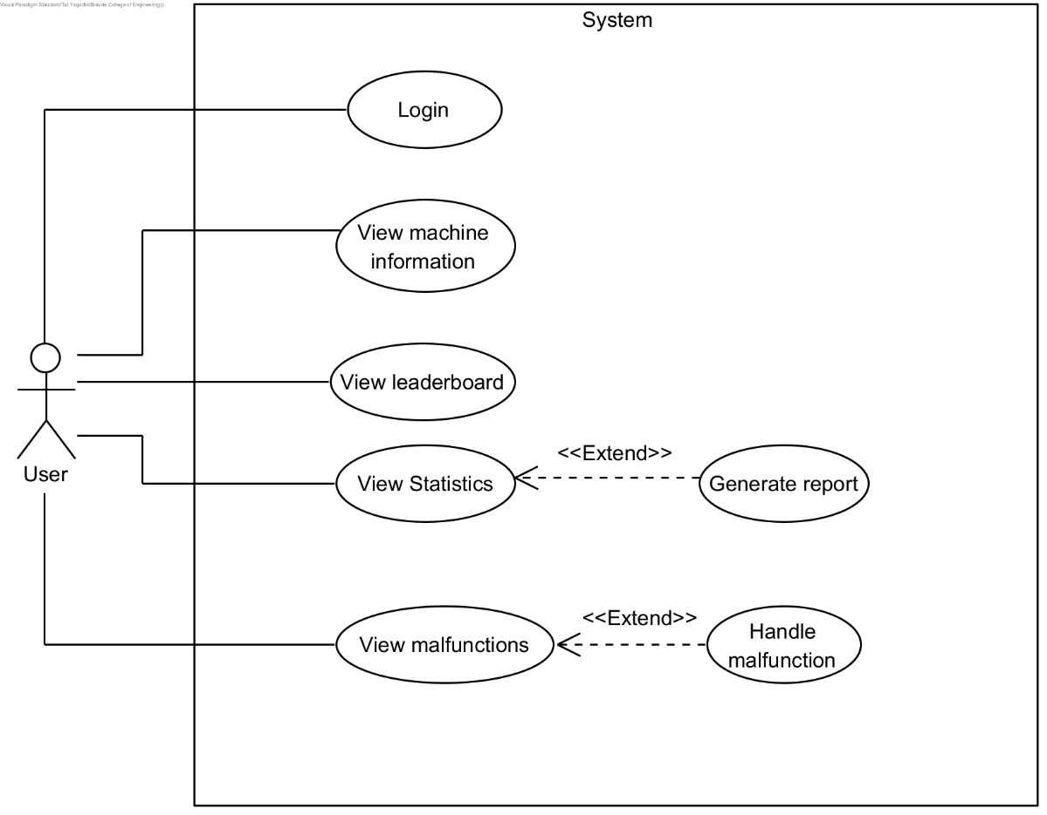

**אב טיפוס מנייר:**

**מסך הבית (Dashboard):**

המסך הראשי מציג בפני המשתמש את המידע הקריטי לפעולתו כמהנדס פס ייצור במעבדת הרובוטיקה. הדגש הוא על זמינות מיידית של נתונים, יכולת אינטראקציה עם הציוד, ומשוב מידי על הביצועים האישיים.

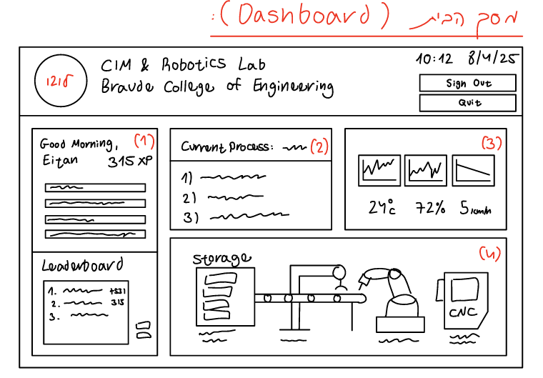

**(1) אזור קבלת הפנים והפרופיל האישי:**

* ברכה אישית ("Good Morning, Eitan") לצד הצגת כמות הניקוד (XP) שצבר המשתמש.
* כפתורי ניווט לתפריט הראשי, כולל Leaderboard המציג את שלושת המהנדסים המובילים בניקוד.
* מאפשר למשתמש לקבל תמונת מצב אישית, כולל התקדמות יומית.

**(2) תהליך נוכחי (Current Process) והתראות:**

* תצוגה של התהליכים הפעילים בפס הייצור, כולל סטטוס קצר של כל תהליך.
* תיבת ההתראות תציג חריגות, שגיאות או המלצות אופטימיזציה.
* מאפשר למהנדס להבין בקלות מה קורה כעת ולזהות תקלות פוטנציאליות.

**(3) נתונים סביבתיים – בזמן אמת ובהיסטוריה**

שלושה גרפים המציגים נתוני חיישנים כגון:

* טמפרטורה נוכחית (°C)
* לחות יחסית (%)
* מהירות תנועה או פעילות מכנית (קמ"ש)

הנתונים מוצגים הן כערכים מספריים והן בגרפים לצורך זיהוי מגמות.

**(4) מפת הציוד – אינטראקציה עם מכונות**

* איורים מינימליסטיים של המכשירים: מערכות אחסון, קווי מסועים, רובוטים תעשייתיים ומכונות CNC.
* בעת מעבר עכבר על כל מכשיר תופיע תצוגת מידע מקוצרת (tooltip).
* לחיצה על כל מכשיר תוביל לדף ייעודי המציג את כלל אפשרויות הפיקוח והשליטה עבורו.

**עיצוב ע"י AI:**

תמונה שמכילה טקסט, צילום מסך, גופן, תוכנה

תוכן שנוצר על-ידי בינה מלאכותית עשוי להיות שגוי.

**מסך סטטיסטיקות מורחב:**

מסך זה מהווה כלי מרכזי לניתוח ביצועים, ניטור מגמות וזיהוי חריגות בפס הייצור לאורך זמן. הוא משמש את המהנדס ככלי למידה והסקת מסקנות, ומבוסס על נתונים שנאספו בזמן אמת מחיישני המערכת.

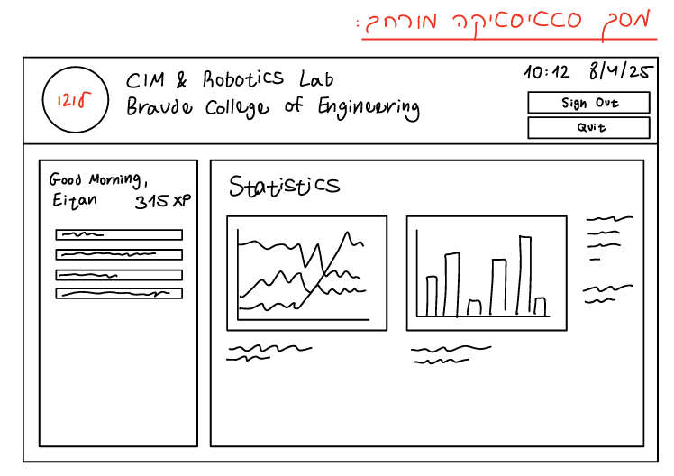

**תכונות עיקריות:**

* הצגת נתונים היסטוריים
* גרפים המציגים נתונים שנמדדו מחיישנים שונים (כגון טמפרטורה, מהירות, דיוק וצריכת אנרגיה) לאורך ציר זמן.
* אפשרות לבחור תצוגת קו או עמודות לכל אחד מהמדדים.
* השוואה בין נקודות זמן: הממשק מאפשר לבחור ולסמן טווחי זמן מותאמים אישית- לפי תאריכים ושעות- ולהשוות ביניהם (לדוגמה: ביצועים של בוקר לעומת ערב, או בין שני ימי עבודה שונים).
* ספירת תקלות יומית: גרף נוסף מציג את כמות התקלות שהתגלו בכל יום, על פי הגדרות של זיהוי שגיאות מהחיישנים או מדדים שחרגו מערכים נורמליים.
* סימון חריגות: סימון אוטומטי על גבי הגרפים של נקודות הנתפסות כחריגות בהתנהגות המדד- מבוסס על אלגוריתם למידת מכונה (Machine Learning) הלומד דפוסים היסטוריים במערכת ומתריע על חריגות בזמן אמת או רטרואקטיבית.

**עיצוב ע"י AI:**

תמונה שמכילה טקסט, צילום מסך, תוכנה, תרשים

תוכן שנוצר על-ידי בינה מלאכותית עשוי להיות שגוי.

**מסך תקלה חדשה:**

מסך זה מופיע כאשר מתגלה תקלה חדשה באחת מהמכונות או החיישנים בפס הייצור. המערכת מזהה את התקלה בזמן אמת ומציגה למשתמש מידע רלוונטי, הנחיות לפעולה מיידית, וכן מערכת ניקוד בהתאם לפתרון התקלה – כחלק מאלמנט הגיימיפיקציה.

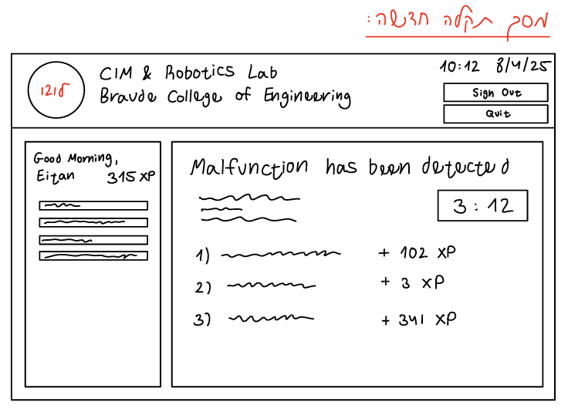

**תכונות עיקריות:**

* פירוט על התקלה:

תיאור מילולי ברור של התקלה שהתגלתה (לדוגמה: "חיישן טמפרטורה לא מגיב מזה 5 שניות").

מצוין מיקום התקלה (שם תחנה / מכונה) וההשלכות האפשריות (לדוגמה: עצירת קו, ירידת דיוק).

* משימות לפתרון התקלה:

מופיעה רשימה ממוספרת של פעולות שהמהנדס מתבקש לבצע כדי לטפל בתקלה

* טיימר לפתרון:

שעון שמתחיל עם גילוי התקלה ומציג את משך הזמן שעבר עד לפתרון – משפיע ישירות על כמות הניקוד שהמשתמש יקבל.

* מערכת ניקוד גיימיפיקציה:

לצד כל משימה מופיע ניקוד שהמשתמש יכול לקבל לפי מהירות ודיוק בביצוע הפעולה.

הניקוד נצבר במערכת הכללית (XP) ויוצג גם ב־Leaderboard.

**עיצוב ע"י AI:**

**תמונה שמכילה טקסט, צילום מסך, תוכנה, דף אינטרנט

תוכן שנוצר על-ידי בינה מלאכותית עשוי להיות שגוי.**